# Алгоритм программы FTPServer

1. FTP-клиент устанавливает управляющее соединение на 21 порту FTP-сервера (данное соединение используется для обмена командами между клиентом и сервером)
2. Получаем приветствие от сервера (> FTP Client Connected...)
3. Клиент при помощи команды "USER" производит авторизацию на сервере (в данной реализации FTP-сервера поддерживается только анонимная авторизация, т.е. нужно ввести имя пользователя "anonymous")
4. При успешной авторизации сервер сообщает об этом ответом "230 User anonymous logged in".
5. Чтобы отправить файл на сервер, необходимо ввести команду SEND [путь_к_файлу] (например, "SEND C:\HaxLogx.txt")
6. Клиент автоматически отправляет на сервер команду PORT или EPRT со специальными параметрами   
     
   Например: ERPT |2|::1|65173| , где:  
     
   - 2 это версия интернет протокола (2 - это IPv6, в случае если значение 1, то это IPv4)  
   - ::1 - это IP адрес с которого отправляет запрос клиентская программа FTP. Запись "::1" формате IPv6 эквивалентна значению "127.0.0.1 или localhost" для протокла IPv4  
   - 65173 - это порт на стороне клиента на котором ожидается соединение
7. FTP сервер разбирает команду ERPT и устанавливает второе соединение для передачи данных (при этом управляющее соединение для обмена командами остается активным) на соответствующем IP адресе и порту (в данном примере происходит подключение к сокету по адресу 127.0.0.1:65173).
8. После установление соединения сервер посылает клиенту команду "active open".
9. Клиент начинает передачу данных с адреса 127.0.0.1:65173 на адрес сервера 127.0.0.1:20 (порт 20 обычно используется сервером для канала передачи данных)

# Требования к программному обеспечению

Для работы с программой FTPServer, необходимо иметь на компьютере:

* пакет разработки JDK 1.7 и выше
* среду разработки NetBeans IDE 8 или аналогичную

# Порядок работы с программой

1. Импортировать проект в среду разработки
2. Запустить проект (обычно кнопка запуска находится в верхней части панели инструментов среды разработки)
3. Запустить любой FTP клиент (я использовал ftp.exe , т.к. он присутствует в любой сборке Windows. Для его запуска проделать следующее: 1. Пуск –> Выполнить –> Напечатать в открывшемся окне “ftp» -> Enter)
4. Ввести в FTP-клиенте команды:
   1. open localhost 21
   2. anonymous
   3. SEND [путь_к_файлу] (Чтобы отправить файл на сервер)
   4. GET [имя_файла] (Чтобы получить файл с сервера на клиент)
   5. BYE – чтобы закрыть управляющее соединение.

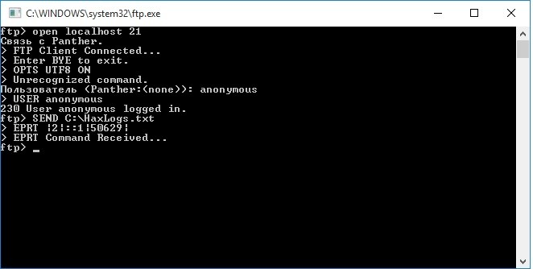

Рисунок 1. Пример работы программы